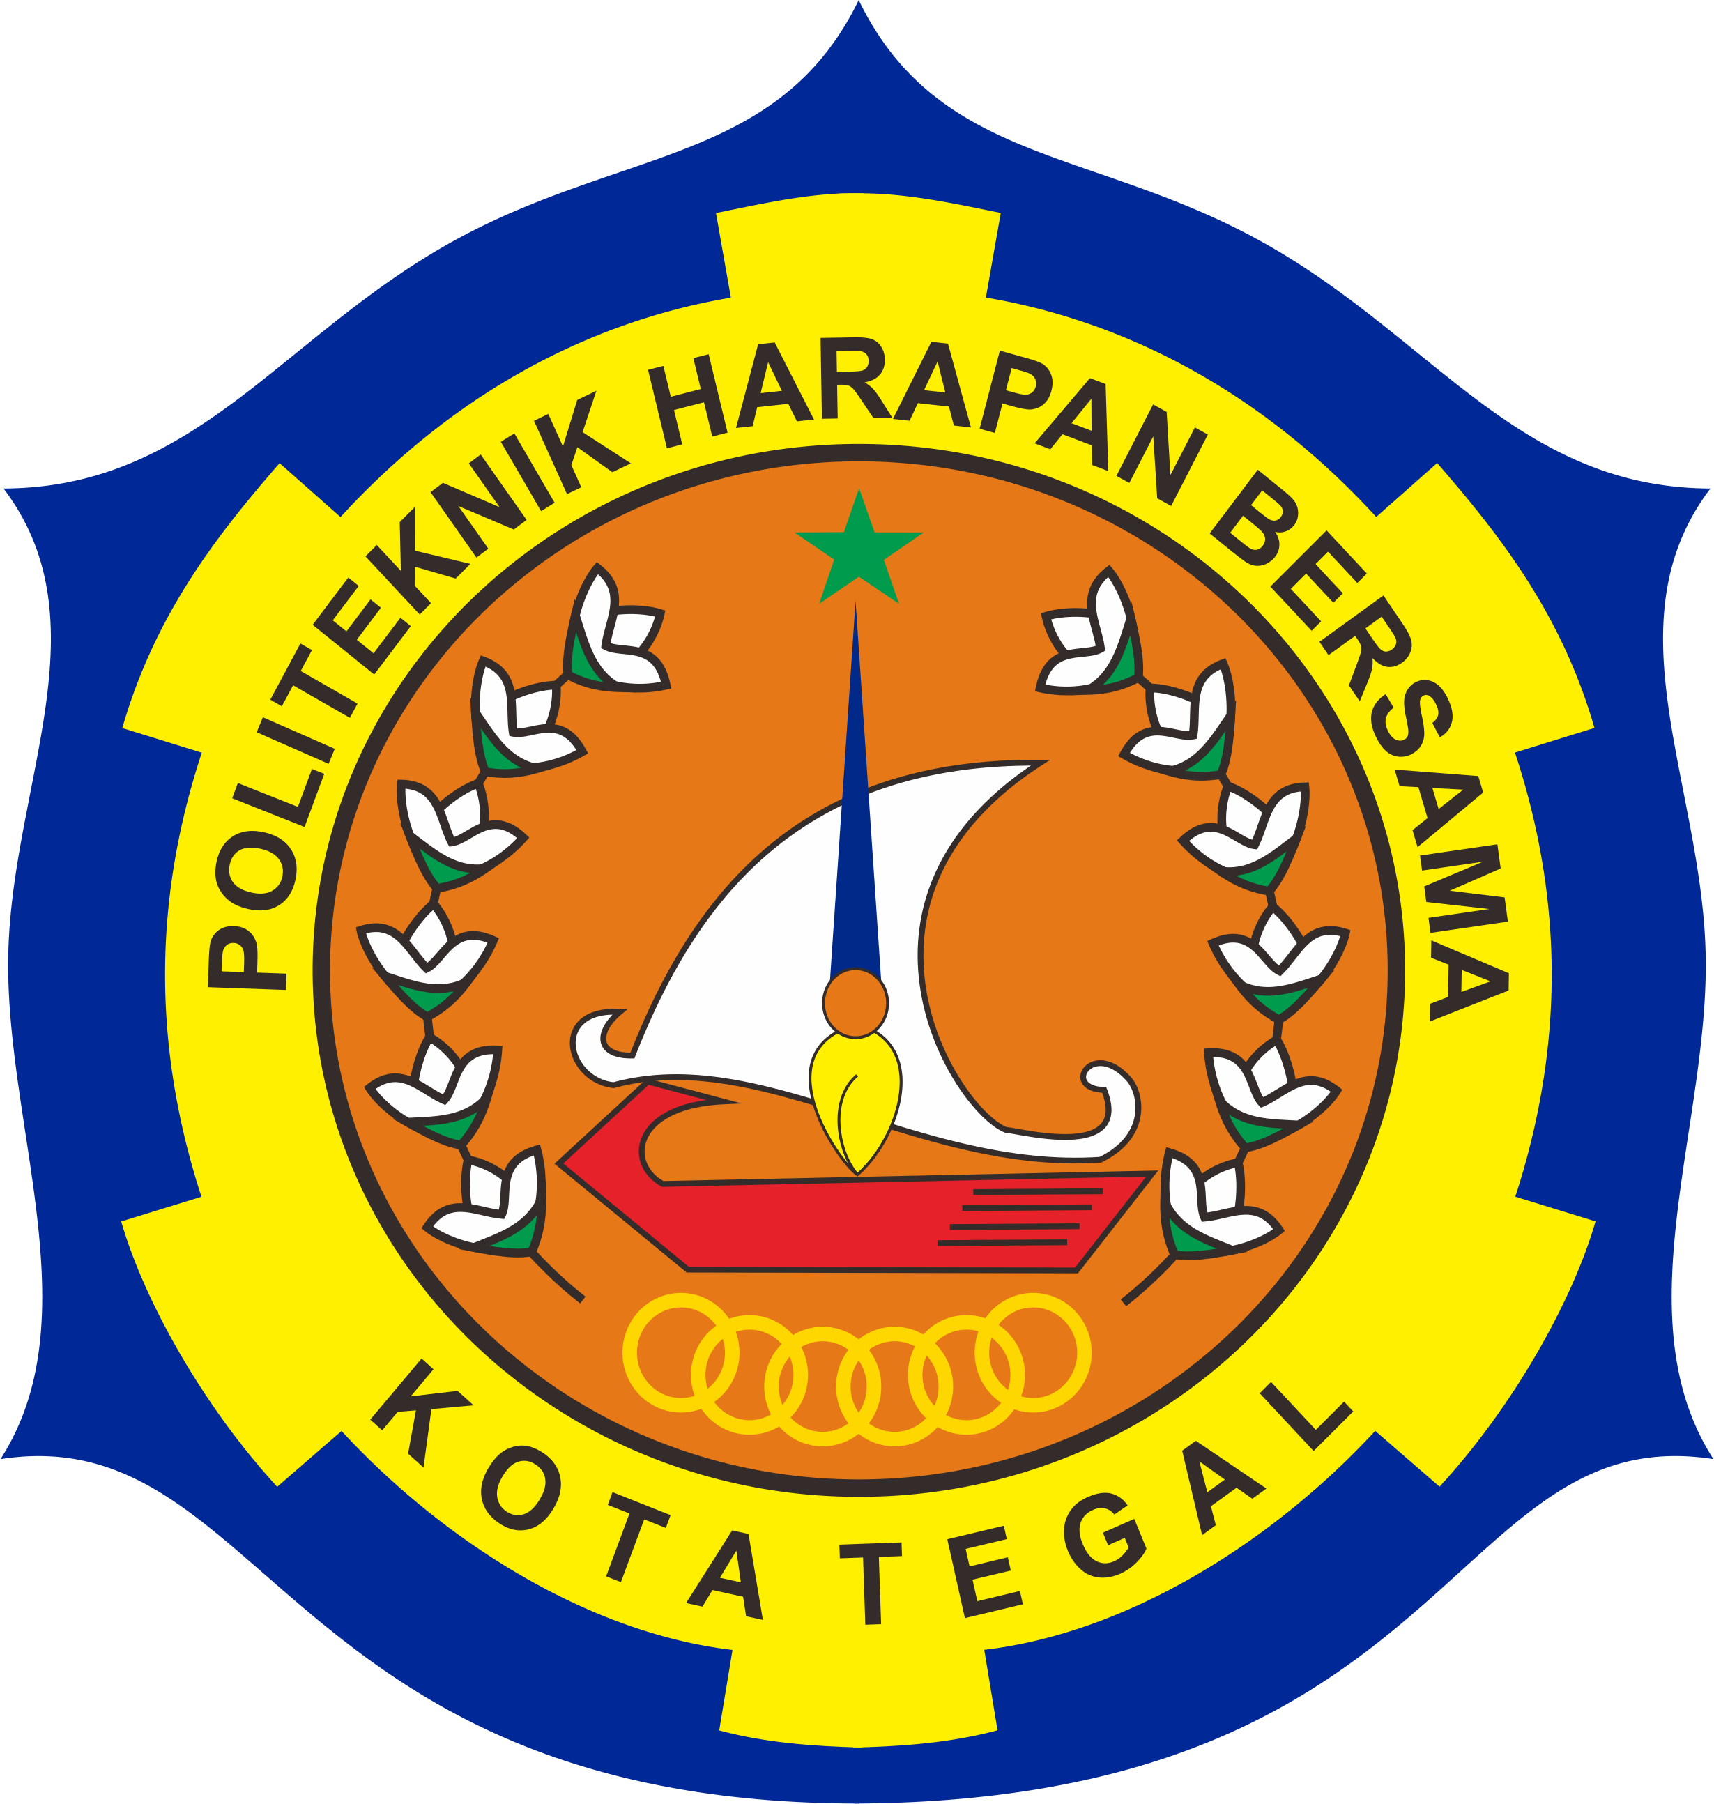 | FORMULIR PENGAJUAN TEMA TUGAS AKHIR
PROGRAM STUDI DIV TEKNIK INFORMATIKA
POLITEKNIK HARAPAN BERSAMA
Jl. Mataram No.9 Pesurungan Lor, Margadana, Kota Tegal
NIM | 16090067
NAMA | Izzatur Royhan
No. HP | 083861356658
Judul TA | Implementasi Web Service Untuk Pengolahan Data dan Rancang Bangun Aplikasi Pemantauan Tanaman Bawang Menggunakan Arduino serta Raspberry Pi (Studi kasus Kabupaten Brebes)
Manfaat | - User/Petani:  - Memudahkan pemantauan kondisi tanaman bawang  - Memberikan data keadaan lahan (Suhu, kadar air, kelembaban tanah, otomatisasi penyiraman air dan obat)  - Memberikan data statistik perkembangan tanaman bawang  - Pemerintah:  - Memperbaiki kualitas pertanian pertanian khususnya tanaman bawang
Sumber Data | Badan Pusat Statistik, Dinas Pertanian, Observasi
Tools/Software yang digunakan | NPM, Node JS, Framework Express JS, Atom, Mysql-Server, Git, Arduino IDE(Integrated Development Environment), Raspberry, Heroku, Postman
Keputusan:  Diterima/Ditolak | Saran:

Tegal, ……………
(Izzatur Royhan)

